大學入學考試中心
105學年度指定科目考試試題
化學考科
－作答注意事項－
考試時間：80分鐘
作答方式：
˙選擇題用 2B 鉛筆在「答案卡」上作答；更正時，應以橡皮擦擦拭，切勿使用修正液（帶）。
˙非選擇題用筆尖較粗之黑色墨水的筆在「答案卷」上作答；更正時，可以使用修正液（帶）。
˙未依規定畫記答案卡，致機器掃描無法辨識答案；或未使用黑色墨水的筆書寫答案卷，致評閱人員無法辨認機器掃描後之答案者，其後果由考生自行承擔。
˙答案卷每人一張，不得要求增補。

參考資料
說明：下列資料，可供回答問題之參考
一、元素週期表（1~36號元素）

1  H  1.0 |  |  |  |  |  |  |  |  |  |  |  |  |  |  |  |  | 2  He  4.0
3  Li  6.9 | 4  Be  9.0 |  |  |  |  |  |  |  |  |  |  | 5  B  10.8 | 6  C  12.0 | 7  N  14.0 | 8  O  16.0 | 9  F  19.0 | 10  Ne  20.2
11  Na  23.0 | 12  Mg  24.3 |  |  |  |  |  |  |  |  |  |  | 13  Al  27.0 | 14  Si  28.1 | 15  P  31.0 | 16  S  32.1 | 17  Cl  35.5 | 18  Ar  40.0
19  K  39.1 | 20  Ca  40.1 | 21  Sc  45.0 | 22  Ti  47.9 | 23  V  50.9 | 24  Cr  52.0 | 25  Mn  54.9 | 26  Fe  55.8 | 27  Co  58.9 | 28  Ni  58.7 | 29  Cu  63.5 | 30  Zn  65.4 | 31  Ga  69.7 | 32  Ge  72.6 | 33  As  74.9 | 34  Se  79.0 | 35  Br  79.9 | 36  Kr  83.8
二、理想氣體常數
第壹部分：選擇題（占80分）
一、單選題（占60分）
說明：第1題至第20題，每題有5個選項，其中只有一個是正確或最適當的選項，請畫記在答案卡之「選擇題答案區」。各題答對者，得3分；答錯、未作答或畫記多於一個選項者，該題以零分計算。
1. 由X與Y兩種元素組成的化合物，若化合物中X與Y的質量比是3:1，而X與Y的相對原子量比是12:1，則下列何者是該化合物的化學式？
(A) (B) (C) (D) (E)
2. 碘可以形成很多種氧化物，且可具有不同的氧化數。有一種很特殊的碘與氧的化合物稱為碘酸碘。已知其中碘的氧化數分別為+3與+5，則下列何者是碘酸碘的化學式？
(A) (B) (C) (D) (E)
3-5為題組
圖1表示以乙炔為起始物合成一些簡單有機化合物的反應流程圖。圖中①～⑤表示氧化或還原反應等過程，甲～丁為有機化合物的代號。已知所有反應物以等莫耳數在其適當的反應條件下，均可往箭頭所示的方向進行。試依箭頭所示的方向，推出甲～丁的有機化合物後，回答3-5題。
④
⑤
①
甲
乙
丙
圖1
丁
③
②

3. 代號乙是什麼化合物？
(A) (B) (C) (D) (E)
4. 代號丁是什麼化合物？
(A) (B) (C) (D) (E)
5. 過程①～⑤中，哪些屬於氧化反應？
(A)①② (B)②③ (C)③⑤ (D)①②⑤ (E)②③⑤
6. 利用電子組態可以描述原子的特性。下列有關電子組態的敘述，何者正確？
（甲）C原子的基態，其電子組態為
（乙）Ne原子的激發態，其電子組態不可能是
（丙）Mn原子的基態和離子的基態皆具有未成對電子
(A)只有甲 (B)只有乙 (C)乙與丙 (D)甲與丙 (E)甲與乙
7. 某純物質具有下列特性：
(1)沸點在高壓環境下會比一大氣壓時的高
(2)三相點的溫度比正常熔點的溫度高
依據上述特性，下列何者為此物質的三相圖？
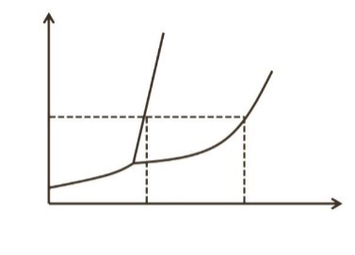
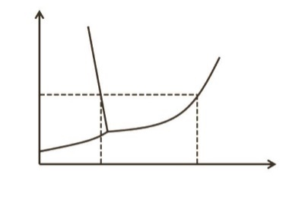
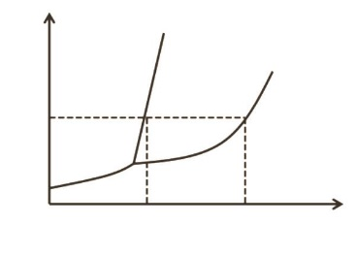
(A) (B) (C)
液相
氣相
固相
溫度（℃）
0 100
1
壓力（大氣壓）
壓力（大氣壓）
液相
氣相
固相
溫度（℃）
0 100
1
液相
氣相
固相
1
0 100
溫度（K）
壓力（大氣壓）

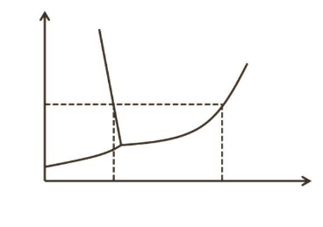
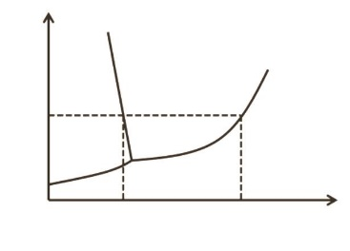
(D) (E)
壓力（大氣壓）
1
液相
氣相
固相
0 100
溫度（K）
壓力（大氣壓）
1
氣相
固相
液相
0 100
溫度（℃）

8. 甲、乙、丙、丁、戊為五種有機化合物的代號。已知甲可作為抗凍劑，乙可進行酯化反應，丙可還原生成二級醇，丁可做為麻醉劑，且其沸點高低的排列順序為甲＞乙＞丙＞丁＞戊。若五種化合物依甲、乙、丙、丁、戊順序排列，則下列哪一排列正確？
(A)乙醇、乙酸、乙烷、乙醚、丙酮 (B)乙烷、乙酸、乙醇、丙酮、乙醚
(C)乙酸、乙二醇、丙酮、乙烷、乙醚 (D)乙二醇、乙酸、丙酮、乙醚、乙烷
(E)乙二醇、乙酸、乙醚、丙酮、乙烷
9. 有一單質子弱酸（HX）的鈉鹽NaX，已知0.20 M的NaX溶液之pH值為10。現擬以HX和NaX混合配製pH值為6.0的緩衝溶液，則此緩衝溶液中[]/[HX]的比值最接近下列哪一數字？
(A) 0.20 (B) 0.50 (C) 1.0 (D) 2.0 (E) 5.0
10. 以二鉻酸鉀滴定未知濃度的亞鐵離子酸性水溶液時，常以二苯胺磺酸鈉作為指示劑。其中，二苯胺磺酸根離子作為指示劑的變色原理如下式所示：

無色

紫紅色

在此條件下，下列有關（甲）鉻離子、（乙）亞鐵離子與（丙）二苯胺磺酸根離子之間還原力的比較，哪一項正確？
(A)甲＞乙＞丙 (B)乙＞丙＞甲 (C)丙＞甲＞乙 (D)丙＞乙＞甲 (E)乙＞甲＞丙
11. 王同學在定溫下，進行氣體平衡反應的實驗，想利用實驗數據求得反應的平衡常數。所使用的氣體為與，其初始的濃度及經過一段時間後，到達平衡時的濃度如表1所示。
表1
氣體  實驗 | 初始濃度（M） |  | 平衡濃度（M）
1 | 0.00 | 0.67 | 0.055 | 0.64
2 | 0.05 | 0.45 | 0.046 | 0.45
3 | 0.03 | 0.50 | 0.048 | 0.49
4 | 0.20 | 0.00 | 0.02 | 0.09
試問下列哪一數字最接近反應的平衡常數？
(A)11.7 (B)7.56 (C) (D) (E)
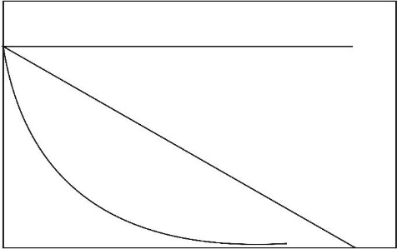
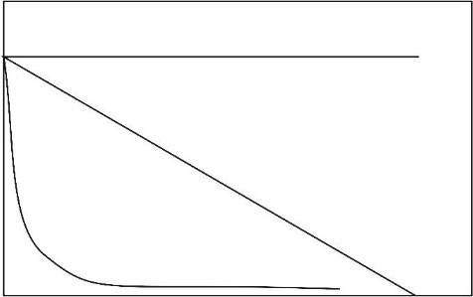
12. 圖2為一級反應A→B的反應物濃度與時間的關係圖。圖3為反應速率與反應物濃度的關係圖。
甲
乙
丙
反應物
濃度
[A]
時間
圖2、反應物A的濃度隨時間變化
戊
己
庚
反應速率
反應物濃度[A]

圖3、反應速率隨反應物濃度變化
試問哪兩條關係線能正確描述此一級反應？
(A)甲與己 (B)乙與庚 (C)丙與戊 (D)丙與己 (E)甲與庚
13. 圖4中甲、乙、丙三條曲線，為氣體分子的運動速率與相對分子數目的分布關係。若根據圖4，則下列敘述，哪一項正確？
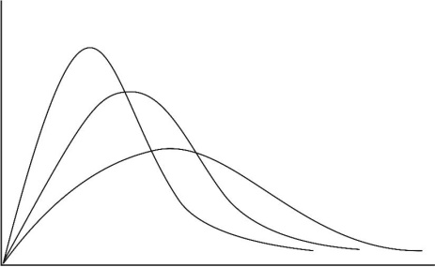
(A)若曲線代表三種不同氣體分子，在同溫下的分子運動速率分布，則丙的平均動能最大
圖4
甲
乙
丙
相對分子數目
速率
圖4
(B)若曲線代表三種不同氣體分子，在同溫下的分子運動速率分布，則甲一定是雙原子分子
(C)若曲線代表三種不同氣體分子，在同溫下的分子運動速率分布，則平均速率的大小依序為甲＞乙＞丙
(D)若曲線代表氮氣在三種不同溫度的分子運動速率分布，則甲的平均動能最高
(E)若曲線代表氮氣在三種不同溫度的分子運動速率分布，則甲的溫度最低

14. 下列反應是製造氫氣的重要方法之一
當反應達平衡後，若改變此反應的條件，則下列有關反應平衡位置移動的敘述，哪一個正確？
(A)增加壓力，平衡向產物方向移動 (B)將溫度提高，平衡向反應物方向移動
(C)加入鈍氣，平衡向反應物方向移動 (D)增加的量，平衡向反應物方向移動
(E)將完全移除，不會改變平衡位置
15. 下列有關三種化合物、（乙酸）和（葡萄糖）的敘述，何者正確？
(A)三者互為同分異構物 (B)三者含碳的質量百分率相同
(C)三者皆可與鋅粉反應，產生氫氣 (D)三者皆可與斐林試劑反應，產生紅色沉澱
(E)三者與硝酸銀的氨水溶液反應，均產生銀鏡反應
16. 下列哪一個分子具混成軌域，且其鍵角最小？
(A) (B) (C) (D) (E)
17. 工業上利用電解氧化鋁的方式來製備鋁金屬，若要生產54克的鋁金屬約需要多少庫侖的電量？
(A) (B) (C) (D) (E)
18. 假設原子序119的新元素Q為一穩定元素，則根據化學元素的週期性，可預測Q的性質。下列有關Q的敘述，哪一項正確？（提示：氙與氡的原子序分別為54與86，氙、氡與氪同族）
(A)Q為非金屬元素 (B)Q與水反應形成QOH
(C)Q與水反應產生氧氣 (D)Q所形成的碳酸鹽，其化學式為(E)Q形成陰離子的電子組態與惰性元素相同
19. 將固態碳與氣態二氧化碳在1.0升的密閉容器中加熱至1160K，可形成一氧化碳。在反應過程中每兩小時測量系統總壓力，如圖5。反應式如下：
當反應達成平衡時，仍有固態碳殘留於容器中。
假設及CO均為理想氣體，根據上述資料，則下列敘述何者正確？
(A)反應達成平衡時，與CO的莫耳數比為
圖5
(B)反應達成平衡時，與CO的總莫耳數為0.053莫耳
(C)反應達成平衡時，CO的分壓為3.37 atm
(D)此反應的平衡常數約為27.9
(E)若在相同容器中，改注入各0.0263莫耳的及CO的氣體，當反應達成平衡時，氣體的莫耳數將增加

20. 下列哪一個現象或事實與分子間作用力的大小無關？
(A)水滴在玻片上呈現半球形
(B)與兩者分子量相近，但沸點較高
(C)銀飾在空氣中會慢慢失去光澤
(D)碘的沸點高於氯的沸點
(E)正戊烷的沸點比新戊烷高
二、多選題（占20分）
說明：第21題至第25題，每題有5個選項，其中至少有一個是正確的選項。請將正確選項畫記在答案卡之「選擇題答案區」。各題之選項獨立判定，所有選項均答對者，得4分；答錯1個選項者，得2.4分；答錯2個選項者，得0.8分；答錯多於2個選項或所有選項均未作答者，該題以零分計算。
21. 下列哪些選項中的兩組操作，產生相同的氣體？
(A)消毒傷口塗上雙氧水；加熱氯酸鉀與二氧化錳
(B)檸檬汁加小蘇打；鹽酸滴入大理石
(C)浴廁清潔劑（鹽酸）加漂白水；金屬鈉加水
(D)鹽酸滴入鋅粉；電解濃食鹽水陽極產生的氣體
(E)汽水加食鹽；水滴入電石
22. 在高中化學實驗室，進行滴定或合成等實驗時，下列哪些是安全且正確的實驗操作？
(A)進行滴定前，先用去離子水清洗滴定管後，即可將待滴定物倒入管內開始滴定
(B)在玻璃管上套橡皮管時，可先用水濕潤玻璃管
(C)氫氧化鈉溶液配製後，可將其置於玻璃瓶中長期存放
(D)高溫的反應產物，應等其冷卻後，再測量產物質量
(E)具高揮發性的溶液加熱時，使用水浴法以避免直接加熱造成危險
23. 將瘦肉精添加於豬隻等動物飼料中，可以促進蛋白質合成，增加動物的瘦肉量，少長脂肪。瘦肉精之一的萊克多巴胺的結構式，如圖6，分子量為，對於水的溶解度為。萊克多巴胺原先是研發作為氣喘用藥，但未通過美國食品藥物管理局（FDA）的人體實驗。但允許在飼料中添加，瘦肉精的安全殘留量，則常參考FDA標準。下列與瘦肉精相關的敘述，哪些正確？
圖6
(A)萊克多巴胺的分子式為
(B)萊克多巴胺的結構具有酚基與胺基
(C)萊克多巴胺在美國可以少量用於治療氣喘病
(D)萊克多巴胺對於水的溶解度，比食鹽易溶約10倍
(E)添加18.5克的萊克多巴胺於每噸飼料中，其量等於18.5ppm

24. 在某實驗中，先於燒杯內倒入4毫升的0.1M 水溶液後，緩緩加入16毫升的0.05 M的乙二胺（en）水溶液。假設完全反應後，與乙二胺皆無剩餘，則產生化合物甲與水。下列有關化合物甲與相關的敘述，哪些正確？（已知乙二胺為雙牙基）
(A)含有一個en配位基 (B)含有兩個配位基
(C)鎳的氧化數為+2 (D)鎳離子的配位數為4
(E)反應物具有顏色
25. 在氧化還原滴定實驗中，先用草酸鈉標定過錳酸鉀溶液的濃度，再以標定後的過錳酸鉀溶液測定未知試樣中亞鐵離子的含量。下列有關該實驗的敘述，哪些正確？
(A)須精稱乾燥草酸鈉的質量，以得知其準確的莫耳數
(B)標定後的過錳酸鉀溶液，必須儲存於褐色瓶中，且避免光照
(C)標定過程中，過錳酸鉀為還原劑，草酸鈉為氧化劑
(D)在標定過錳酸鉀溶液時，標定一次即可精確求得其濃度，無須進行多次再求平均的方式
(E)以標定後的過錳酸鉀溶液滴定待測樣品中的亞鐵離子，至溶液淡紫色不消失，即為滴定終點

第貳部分：非選擇題（占20分）
說明：本部分共有三大題，答案必須寫在「答案卷」上，並於題號欄標明大題號（一、二、三）與子題號（1、2、……），作答時不必抄題。計算題必須寫出計算過程，最後答案應連同單位劃線標出。作答務必使用筆尖較粗之黑色墨水的筆書寫，且不得使用鉛筆。每一子題配分標於題末。
一、張老師給了學生五種水溶液：、、、、與一小瓶金屬粉末，請學生以實驗結果表示這些物質之間的關係。學生交了一份報告：如圖7。
圖中的每一連線兩端的物質兩兩相加，均會有明顯的化學反應，其中：
U
X
Y
V
W
圖7
Z
1
2
3
4
5
6
7
9
8
(1) 連線1與連線9均會產生氫氣。
(2) 連線2會產生二氧化碳。
(3) 除了連線1,2,7,9以外，其他連線均會產生沉澱。
(4) 另外，張老師說X原子具有的電子組態，若將X溶於稀硝酸後，與硫化鈉溶液作用，亦即X離子與硫離子會產生白色沉澱：
試回答下列問題（每一子題2分，共8分）：
1. 寫出X的元素符號。
2. 寫出Y的中文名稱。
3. 寫出連線3反應的離子反應式，並註明各物質的狀態。
4. 寫出連線6反應的離子反應式，並註明各物質的狀態。
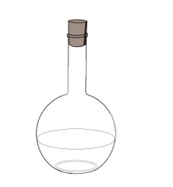
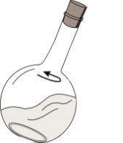
二、在500mL的平底燒瓶內，倒入濃度均為2%的葡萄糖與氫氧化鈉的水溶液各150mL，然後滴入亞甲藍液（氧化還原指示劑）數滴，亦即燒瓶並沒裝滿溶液。蓋緊瓶蓋後搖一搖燒瓶，溶液立即呈現藍色，如圖8的(a)。然後操作下列實驗：
搖動
靜置
氧化
還原
無色亞甲藍
亞甲藍
圖8
(a)
(b)
藍色
無色
(1) 將藍色溶液的燒瓶靜置於桌上，數分鐘後溶液變為無色透明，如圖8的(b)所示。這是「亞甲藍」還原為「無色亞甲藍」。
(2) 搖動燒瓶(b)無色亞甲藍溶液數次後，溶液立即變回藍色，在此過程中，不見有任何氣泡。
如此上述實驗(1)與(2)，可輪流操作，溶液會由藍色變為無色，再由無色變為藍色。
1. 寫出實驗(1)還原反應的還原劑。（2分）
2. 寫出實驗(2)，當搖動燒瓶，使無色亞甲藍氧化為藍色亞甲藍反應的氧化劑。（2分）
三、本題為化學在醫藥上偉大貢獻的實例。2015年諾貝爾生醫獎頒給青蒿素的研究，因其是現今抗瘧疾最佳的藥物。化學家自傳統的中藥材黃花蒿中提取出青蒿素，並以其為起始物製成一系列衍生物，以獲得更高藥效。青蒿素的化學構造如圖9之A化合物，其具有藥效的主因是含有一種罕見於天然物的官能基。將青蒿素A在特定的條件下進行加氫還原，可得到二氫青蒿素B。若將化合物B與試劑甲在適當條件下進行酯化反應，可得到化合物C。另一方面，若將化合物B與試劑乙在適當條件下進行反應，可得到化合物D。使用青蒿素及這些衍生物的聯合療法，就成為現今全世界治療惡性瘧原蟲瘧疾的標準方法。

A
B
C
D
圖9

根據這些敘述，回答下列問題（每一子題2分，共8分）：
1. 畫出青蒿素構造中的一個罕見於天然物，且較不穩定的化學鍵。
2. 寫出由青蒿素A製備二氫青蒿素B，青蒿素A中被還原的官能基名稱。
3. 寫出由化合物B製備得到化合物C，所加入試劑甲的化學名稱。
4. 化合物D的分子中，具有多少個三級碳。

